ABONELİK İŞLEMLERİ EKRANLARI
KULLANIM KILAVUZU

PYS’de yapılan geliştirmeler sonucunda tedarik lisansına sahip organizasyonlar tarafından, portföylerde bulunan ölçüm noktalarına tüketici bilgilerini kaydetme imkanı sağlanmıştır.
Tedarik lisansına sahip kurumlar bilgi sistemlerine kayıt ettikleri tüketici bilgilerini PYS ekranlarından girerek, Excel ile toplu yükleme yaparak veya web servis kanalı ile kayıt edebileceklerdir.
Tüketici bilgilerinin doğruluğu, doluluğu ve güncelliği ilgili mevzuat hükümü doğrultusunda tedarikçi kurumların sorumluluğundadır. Tüketici bilgileri bu kılavuzda belirtilen kurallar doğrultusunda güncellenebilir olacaktır. Güncelleme PYS ekranlarından, excel ile ve web servis kanalından gerçekleştirilebilir.
Tüketici bilgilerinin yanlış olması durumunda, kullanıcılar kaydettikleri tüketici bilgilerini “Pasif” durumuna çekebilecektir. “Pasif” durumuna getirilen tüketici bilgileri iptal edilmiş olacaktır.
Sayaç okuyan kurumlar tüketici bilgilerine erişemeyecek ve değiştiremeyecektir.
Tedarik lisansına sahip organizasyonların kullanıcıları, portföylerinde yer alan tüketicilerin bilgilerini sisteme kaydedeceklerdir.

Tüketici Kayıt & Güncelleme:

- PYS Ekranları Aracılığıyla Kayıt&Güncelleme:
Tüketici bilgilerinin kaydedilmesi, görüntülenmesi, güncellenmesi ve iptal edilmesi için “Abonelik Hareket Listeleme Ekranı” ekranı kullanılacaktır. Söz konusu ekrana “Kayıt İşlemleri” >>> “Serbest Tüketici İşlemleri” >>> “Abonelik İşlemleri” menüsünden ulaşılabilir.
Tüketicilerin sistemde yer alan bilgileri sayfada görünecektir. Tüketiciler ile ilgili sistemde yer alacak bilgilerin listesi aşağıda verilmiştir:
- Kayıt ID (kayıt yapıldıktan sonra sistem otomatik olarak her hareket için benzersiz ID atayacaktır.)
- Kategori
- Tüketici No
- Ad Soyad / Ünvan
- Ölçüm Noktası ID
- Durum (Kayıt gerçekleştirilince sistem otomatik olarak “Aktif” durumunu atayacaktır.)
- Başlangıç Tarihi
- Bitiş Tarihi
- 1. Yetkili Kişi Kimlik No
- 1. Yetkili Kişi Adı
- 2. Yetkili Kişi Kimlik No
- 2. Yetkili Kişi Adı
- Kayıt Tarihi (Kayıt gerçekleştirilme tarihidir, sistem otomatik olarak atayacaktır.)
- Kaydeden Kullanıcı (Kayıt yapan kullanıcıdır, sistem otomatik olarak atayacaktır.)
Tüketici kaydı gerçekleştirmek için “Yeni” butonuna tıklanır. Açılan “Abone Hareket Giriş/Güncelleme Ekranı”’nda giriş için alanlar bulunmaktadır.

Abone Hareket Kayıt Ekranı
Tedarikçiler portföylerinde yer alan tüketicileri kaydederken aşağıdaki verileri kaydetmek zorundadır:
- Ölçüm noktası ID
- Kategori
- Tüketici No
- Ad Soyad / Unvan
- Başlangıç Tarihi
- İABF (IA-02) işaretlenmelidir.
“Tüketici No” alanına TCKN ve VKN bilgileri kaydedilecektir.

“Tüketici Kategorisi” alanı “Gerçek” ve “Yabancı” olarak seçildiğinde “TC Kimlik No” girilmesi zorunlu alan olacaktır. “Kamu”, “Özel Şirket” ve “Diğer Kuruluşlar” seçenekleri seçildiğinde “Vergi Kimlik No” girilmesi zorunlu olacaktır. Girilen bilgiler format olarak uygun değilse sistem hata mesajı verecek ve kayıt yapmayacaktır.
“Kamu”, “Özel Şirket” ve “Diğer Kuruluşlar” için “1. Yetkili Kişi Kimlik No” ve “1. Yetkili Kişi Adı” alanları doldurulmak zorundadır. “2. Yetkili Kişi Kimlik No” ve “2. Yetkili Kişi Adı” zorunlu alanlar değildir.
Bitiş tarihi zorunlu alan değildir; boş bırakılması tüketicinin söz konusu ölçüm noktasında bulunduğunu belirtir.
Başlangıç tarihine 1 Ocak 2017 önceki bir tarih girilemeyecektir. Tedarik organizasyonu kullanıcıları söz konusu tarihten önce başlayan aboneliklerin başlangıç tarihini 1 Ocak 2017 olarak kaydedebilir.
Güncelleme yapmak için “Abonelik Hareket Listeleme Ekranı”’nda ilgili tüketici bilgilerinin olduğu satırda “Güncelle” butonuna tıklanır. Açılan sayfada tüketici bilgileri güncellenebilir.
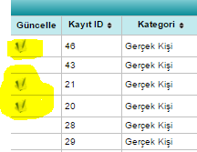
“Güncelle Butonu”
Açılan sayfada aşağıdaki bilgiler dışında tüm alanlar güncellenebilir:
- Ölçüm Noktası ID
- Kategori
- Tüketici No
- Durum
Söz konusu bilgilerde güncelleme yapılmak istenirse ilgili kaydın pasife alınması ve doğru kaydın girilmesi gerekmektedir.

- Excel Şablonu ile Kayıt&Güncelleme:
Tüketici bilgileri aşağıdaki Excel şablonu ile kayıt edilebilir.
Excel şablonunda “AboneHareketID” kolonu boş olan satırlar yeni tüketici kaydı işlemi anlamına gelmektedir. Daha önce sistem tarafından atanmış ID “AboneHareketID” kolonuna yazılırsa, yazılan ID’nin işaret ettiği abonelik kaydı Excel’deki veriler ile güncellenir.
Diğer Excel dosyası tüketici kaydında kullanılan alanlardaki referans tabloları içermektedir.
Excel şablonları ile kayıt yapmak için “Abonelik Hareket Listeme Ekranı”’nda “Toplu Kaydet/Güncelle” butonuna tıklanır. Açılan sayfada Excel dosyasını seçmek ve yüklemek için butonlar yer almaktadır.
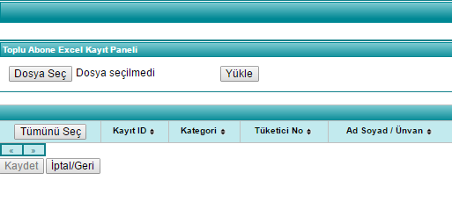
Excel ile Kayıt Ekranı
Excel yüklemelerinde, kullanılan dosyanın büyüklüğü 2000 KB sınırını geçmemelidir.

- Web Servis ile Kayıt&Güncelleme:
Web servis teknik dokümanlarında yer alan yönlendirmeler takip edilerek tüketici bilgileri kaydı ve güncellemesi yapılabilir.
Tüketici Kaydı Pasife Alma (İptal Etme):
Hatalı olarak kaydedilen tüketici bilgilerinin sistemde “Pasif” durumuna getirilmesi gerekmektedir. “Pasif” durumuna getirilen kayıtlar yeniden “Aktif” duruma getirilemez.
- PYS Ekranları ile Pasife Alma:
Tüketici kaydını pasife almak için “Abonelik Hareket Listeleme Ekranı”’nda ilgili tüketici bilgilerinin olduğu satırda “Güncelle” butonuna tıklanır. Açılan sayfada tüketici bilgileri güncellenebilir.
“Güncelle Butonu”
Açılan sayfada “Pasif Yap” butonuna tıklanınca çıkan pop-up’taki soruya “Tamam” yanıtı verilince tüketici kaydı pasife alınmış olunacaktır.
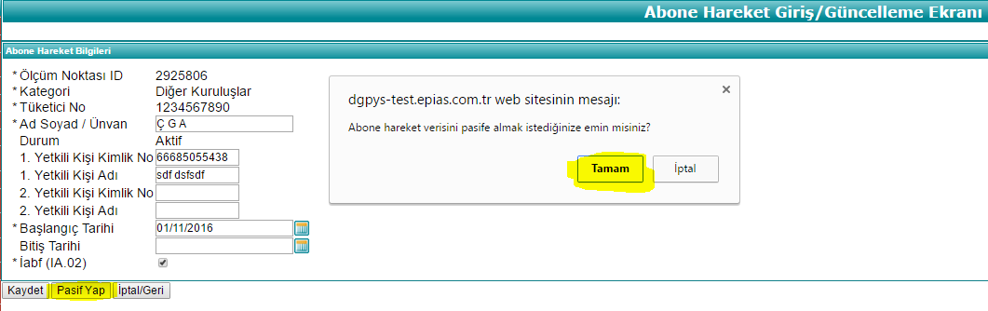
Tüketici Kaydı Pasife Alma

- Excel Şablonu ile Pasife Alma:
Kayıt için kullanılan Excel şablonu ile pasife alma işlemi gerçekleştirilebilir.
Tüketici bilgileri kaydını pasife almak için, pasife alınmak istenen tüketici kaydı ID’sini “AboneHareketID” kolonuna yazmak gerekmektedir. Ardından, Excel şablonunda yer alan “Durum” kolonuna “0” veya “0-Pasif” yazılarak ilgili tüketici bilgileri kaydı pasife alınacaktır.
Aynı Excel dosyası içerisinde durum kolonunda farklı satırlarda hem “Aktif” hem de “Pasif” değerleri bulunamaz. Bu kurala uygun olmayan Excel dosyaları yüklenirse sistem ““Yeni kayıt / güncelleme ve kaydı pasife alma işlemi aynı excel dosyası ile yapılamaz!” hatasını verecek ve işlem gerçekleştirilmeyecektir.
- Web Servis ile Pasife Alma:
Web servis teknik dokümanlarında yer alan yönlendirmeler takip edilerek tüketici bilgileri pasife alınabilir.

Tüketici Kaydı Listeleme:

“Abonelik Hareket Listeleme Ekranı” içinde çeşitli kriterler kullanılarak sorgulama yapılabilir. Aşağıdaki kriterler kullanıcılar tarafından seçilebilir:
- Tüketici No
- Kategori
- Ölçüm Noktası ID
- Kayıt ID
- Durum
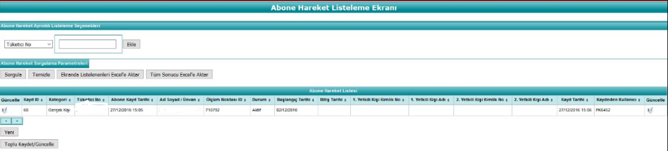
Abonelik Hareket Listeleme Ekranı
Tedarik organizasyonu kullanıcıları sadece kendi organizasyonlarındaki tüketici bilgilerini görüntüleyebilir.
Ekranda yer alan “Sadece Listelenenleri Excel’e Aktar” ve “Tüm Sonucu Excel’e Aktar” butonları sayesinde, yapılan sorgulama sonucunda oluşan listeyi veya portföyde yer alan tüm tüketici bilgilerini Excel’e aktarmak mümkündür.

